- المحاضرة الثانية / العائد و الخطر للأصل المالي ..
تقديم
إذا توفرت لدينا بيانات تاريخية عن أصل معين (سهم مثلاً)، فإنه يمكن إيجاد العائد (متوسط العائد) والمخاطر بناء على تلك البيانات.
في حالات أخرى، وعندما لا تتوفر البيانات التاريخية، فإن المستثمر يستطيع تقدير توقعات مستقبلية أو الحصول عليها من جهات أخرى ومن خلالها يمكنه إيجاد العائد (العائد المتوقع) والمخاطر المتوقعة.
قياس العائد و المخاطرة باستخدام البيانات التاريخية
- متوسط العائد
عادة ما يتم قياس عائد أصل استثماري في حالة توفر بيانات تاريخية عنه باستخدام متوسط العائد:
$$\overline{R}=\frac{1}{n}\sum_{t=1}^{t=n}{R_{t}}$$
(𝑅_𝑡): العائد الفعلي في السنة (𝑡).
(𝑛): عدد السنوات.
- مقاييس الخطر
يتم حساب الخطر باستخدام مجموعة من المقاييس، هي:
- التباين (Variance) ويرمز له (𝜎^2)
- الانحراف المعياري (Standard Deviation)
- معامل الاختلاف (Coef. Of Variation)
(في علم الإحصاء، تسمى المقاييس أعلاه «مقاييس التشتت»)
- التباين
$$σ^{2}=\frac{1}{n−1}\sum_{t=1}^{t=n}{{\left(R | | t−\overline{R}\right)}^{2}}$$
(¯𝑅): متوسط العائد
(𝑅_𝑡): العائد الفعلي في السنة (𝑡).
(𝑛): عدد السنوات.
- الانحراف المعياري
هو الجذر التربيعي للتباين و يعتبر المقياس الاكثر مصداقية في التعبير عن المخاطرة :
$$σ=\sqrt{\frac{1}{n−1}\sum_{t=1}^{t=n}{{\left(R | | t−\overline{R}\right)}^{2}}}$$
- معامل الاختلاف
هو حاصل قسمه الانحراف المعياري على متوسط العائد
$$CV=σ/{\overline{R}}$$
مثال عملي
توضح البيانات أدناه العائد على الاستثمار في أسهم شركة (ندى) خلال الأربع سنوات من 2005 إلى 2008م.
المطلوب:
حساب متوسط العائد والتباين والانحراف المعياري ومعامل الاختلاف لعائدات السهم.
عوائد سهم شركة ( ندى ) للفترة 2005 – 2008
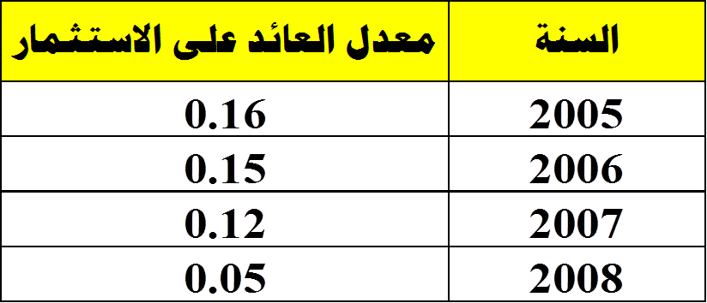
خطوات حساب مقاييس الخطر :
- نحسب متوسط العائد
- نطرح متوسط العائد من العوائد السنوية لنحصل على (الانحرافات)
- نقوم بتربيع الانحرافات المحسوبة في الخطوة (2)
- جمع مربعات الانحرافات (المحسوبة في الخطوة (3)، ونقسمها على عدد (𝑛−1) (أي عدد السنوات ناقصا واحد)

استخدام الجدول لحساب الخطر ( التباين – الانحراف المعياري )
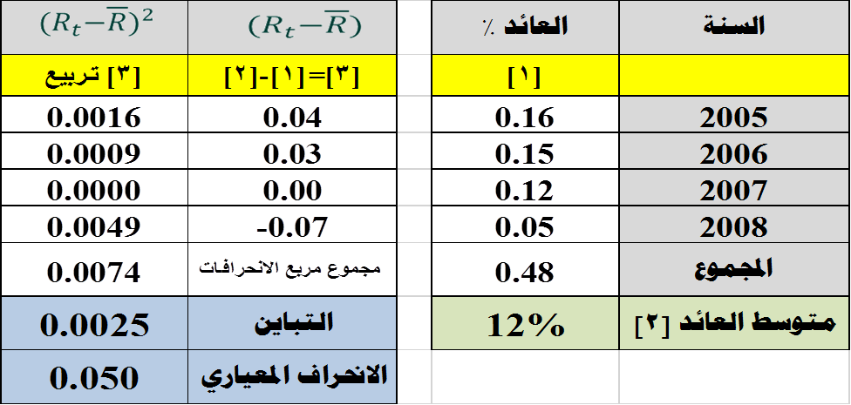
اولا : حساب متوسط العائد
$$\overline{R}=\frac{1}{n}\sum_{t=1}^{t=n}{R_{t}}$$
وبالتطبيق على المثال العملي، نجد:
$$\overline{R}=\frac{1}{4}\left(16\text{\%}+15\text{\%}+12\text{\%}+5\text{\%}\right)=12\text{\%}$$
ثانيا : حساب خطر الاستثمار في أسهم شركة ( ندى )
سنقوم بحساب كل من: 1- التباين (Variance)
2- الانحراف المعياري (Standard Deviation)
3- معامل الاختلاف (Coef. Of Variation)
- حساب التباين
$$Var=σ^{2}=\frac{1}{n−1}\sum_{t=1}^{t=n}{{\left(R | | t−\overline{R}\right)}^{2}}$$
$$σ^{2}=\frac{1}{4−1}\left[\begin{aligned}{\left(0.16−0.12\right)}^{2}+{\left(0.15−0.12\right)}^{2} \\ +{\left(0.12−0.12\right)}^{2}+{\left(0.05−0.12\right)}^{2}\end{aligned}\right]$$
$$σ^{2}=0.0025$$

- حساب الانحراف المعياري
هو الجذر التربيعي للتباين، ويعتبر المقياس الأكثر مصداقية في التعبير عن المخاطرة:
$$STDEV=σ=\sqrt{Var}$$
ومن المثال السابق»
$$STDEV=σ=\sqrt{0.0025}=0.050$$
- حساب معامل الاختلاف
هو حاصل قسمة الانحراف المعياري على متوسط العائد
$$CV=σ/{\overline{R}}$$
ومن المثال السابق»
$$CV={0.05}/{0.12}=0.42$$

حساب العائد و المخاطرة انطلاقا من توقعات مستقبلية
كما سبق ذكره في التمهيد، فإنه قد لا يتوفر لدى المحلل المالي (أو المستثمر) بيانات تاريخية عن الأصل (أو المشروع) (مثلا لحداثة الأصل كسهم تم إصداره حديثا)
في هذه الحالة يضع المستثمر تقديرا للعوائد وفق احتمالات معينة حسب الأوضاع الاقتصادية المستقبلية المتوقعة.
- العائد المتوقع
$E\left(R\right)=R_{1}×P_{1}+R_{2}×P_{2}$+…+$R_{n}×P_{n}$
$$E\left(R\right)=\sum_{i=1}^{n}{R_{i}∙P_{i}}$$
(𝑅_𝑖): العائد المتوقع للاستثمار في الحالة (𝑖)
(𝑃_𝑖): احتمال حدوث الحالة (𝑖)
- المخاطرة
كما في حالة البيانات التاريخية، فإن مقاييس الخطر تتمثل في:
- التباين
- الانحراف المعياري
- معامل الاختلاف.
غير أن طريقة الحساب تختلف بين الحالتين (كما سيأتي شرحه)
- التباين :
$$σ^{2}=\sum_{i=1}^{n}{{\left[R_{i}−E\left(R\right)\right]}^{2}P_{i}}$$
(𝐸(𝑅)): العائد المتوقع
(𝑅_𝑖): القيم التي يمكن أن يأخذها العائد
(𝑃_𝑖): احتمالات حدوث كل قيمة من القيم الممكنة للعائد
(𝑛): عدد النتائج أو الحالات الممكنة
- طريقه اخرى لفهم التباين ( تعريفه )
تباين عوائد الأصل (أو خطر الاستثمار في الأصل)
هو مجموع مربعات انحرافات عوائد الأصل عن العائد المتوقع مرجحة باحتمالات حدوثها.
- الانحراف المعياري:
هو الجذر التربيعي للتباين

$$σ_{r}=\sqrt{\sum_{i=1}^{n}{{\left[R_{i}−E\left(R\right)\right]}^{2}{∙P}_{i}}}$$
- معامل الاختلاف :
هو حاصل قسمة الانحراف المعياري على العائد المتوقع
$$CV=σ/{E\left(R\right)}$$

مثال تطبيقي
يبين الجدول الموالي العائد المتوقع من سهم شركة (سابك) في ظل مجموعة من الأوضاع الاقتصادية المحتملة مع درجات احتمال حدوث كل حالة.
والمطلوب هو:
حساب العائد المتوقع من الاستثمار في سهم شركة سابك.
حساب درجة الخطر من الاستثمار في سهم الشركة (التباين، الانحراف المعياري، معامل الاختلاف).
جدول يوضح الاوضاع الاقتصادية المتوقعة و احتمالات حدوثهما و معدل العائد المتوقع من السهم في كل حاله

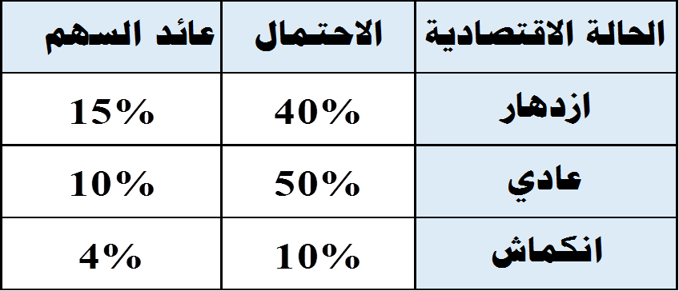
خطوات حساب مقاييس الخطر
- نحسب العائد المتوقع (مجموع العوائد المرجحة باحتمالات حدوثها))
- نطرح العائد المتوقع من العوائد المتوقعة في كل حالة لنحصل على (الانحرافات)
- نقوم بتربيع الانحرافات المحسوبة في الخطوة (2)
- نضرب مربع الانحرافات (المحسوبة في الخطوة (3)) في الاحتمال (تسمى: مربع الانحرافات المرجحة)
- نجمع مربعات الانحرافات المرجحة بالاحتمالات
حساب العائد المتوقع و مخاطر السهم ( طريقه الجدول )
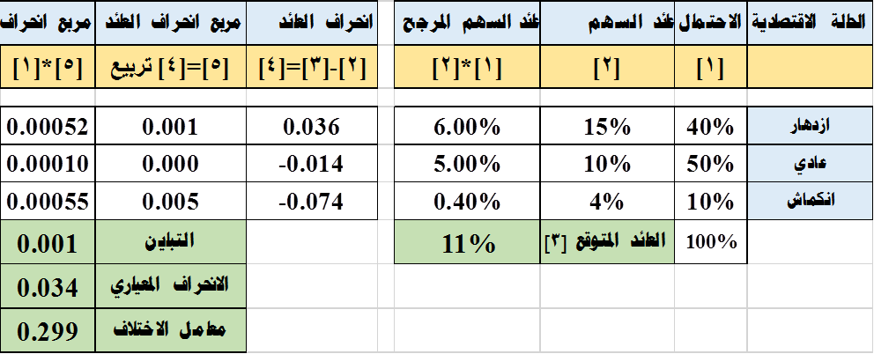
أولا : ايجاد العائد المتوقع ( حسابيا )
$E\left(R\right)=R_{1}×P_{1}+R_{2}×P_{2}$+…+$R_{n}×P_{n}$
$E\left(R\right)=0.15×0.4+0.1×0.5$+$0.04×0.1$
$$E\left(R\right)=11\text{\%}$$
ثانيا : حساب المخاطر ( حسابيا )
- حساب التباين
$$σ^{2}=\sum_{i=1}^{n}{{\left[R_{i}−E\left(R\right)\right]}^{2}P_{i}}$$
$$σ^{2}={\left[0.15−0.11\right]}^{2}×0.4+{\left[0.1−0.11\right]}^{2}×0.5+{\left[0.04−0.11\right]}^{2}×0.1$$
$$σ^{2}=0.01$$
- حساب الانحراف المعياري
$$σ=\sqrt{σ^{2}}$$
$$σ=\sqrt{0.01}$$
$$σ=0.034$$
- حساب معامل الاختلاف
$$CV=σ/{E\left(R\right)}$$
$$CV={0.034}/{0.11}$$
$$CV=0.29$$
ملاحظه ختامية مهمه
إذا كان لدينا مشروعان استثماريان، ونرغب في المفاضلة بينهما، فإننا نواجه الحالات التالية:
- إذا تساوى المشروعان في العائد، فإنه يتم تفضيل المشروع ذو الخطر الأدنى (تباين وانحراف معياري أقل).
- إذا تساوى المشروعان في درجة الخطر، يتم تفضيل المشروع ذو العائد الأعلى.
- إذا كان أحد المشروعين أكبر في عائده وفي درجة خطره، فإنه يتم التفضيل بينهما على أساس معامل الاختلاف (COVAR)، بحيث نفضل المشروع ذو معامل الاختلاف الأقل.

